▼リリースURL
学校見学・説明会に関するアンケートhttps://www.e-juken.jp/topic180926.html

中学受験 合格の秘訣は、「学校見学・説明会」にあった！！

アクセラレーテッドラーニングジャパン有限会社（本社：東京都千代田区）の運営する中学受験の情報ポータルサイト「かしこい塾の使い方」（https://www.e-juken.jp/）では、本サイトに会員登録するメルマガ会員様のうち、中学校の学校見学・説明会に行ったことがある親御さま181名を対象に2018年9月12日（水）～ 9月19日（水）にかけて、「学校見学・説明会」をテーマにアンケートを実施いたしました。

＜調査結果トピックス＞
- 学校説明会に行き始めたのは小学校中学年からという方が約7割。
- 説明会などではなく個別見学をしたことがあるという方は約1割。
- 実際に学校を見学して行きたい気持ちが強まったという方は約8割。

＜アンケート調査概要＞
アンケートテーマ：「学校見学・説明会」
調査期間：2018年9月12日(水)～19日(水)
調査方法：インターネット調査
回答者数：かしこい塾の使い方メルマガ会員 181名
（中学校の学校見学・説明会に行ったことがある親御さま）
関連URL：https://www.e-juken.jp/topic180926.html
＊＊＊＊＊＊＊＊＊
この度、中学受験の情報ポータルサイト「かしこい塾の使い方」（https://www.e-juken.jp/）では、中学受験を目指すお子さんをお持ちの親御さんに「学校説明会に行き始めたのはいつか」など、「学校見学・説明会」についてアンケートを実施しました。

学校説明会に行き始めたのはいつですか？
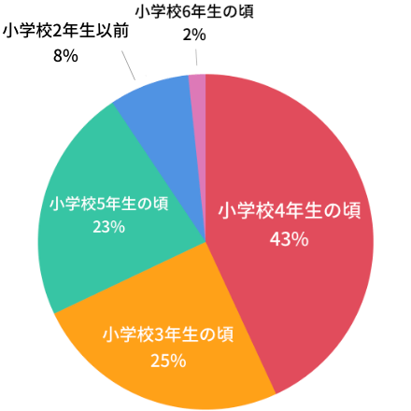
【解説】
学校説明会に行き始めた時期について、「小学校4年生の頃」が43%、「小学校3年生の頃」が25%、「小学校5年生の頃」が23%、「小学校2年生以前」が8%、「小学校6年生の頃」が2%という結果になりました。
7割近くの方が、学校説明会には小学校中学年から行き始めたということになります。

学校説明会には、遅くとも5年生の前期、5月頃から行き始めるのがいいでしょう。まだスケジュールにゆとりがあり、志望校がはっきり決まっていない頃から、さまざまな学校を見て回ることをおすすめします。

早く行き始めるほど有利になるというわけではありませんが、学校情報や入試問題の傾向など、中学校でしか教えてくれないような情報は早く行き始めた分だけ早く得られるのには違いないでしょう。

（主任相談員 西村 則康）

学校が見学日を指定した説明会などではなく、個別で学校見学に行ったことはありますか？
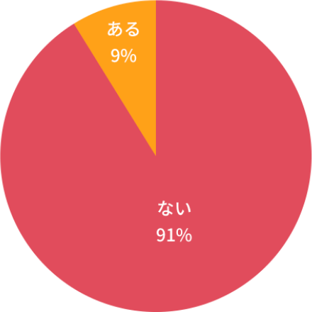
【解説】
中学校が見学日を指定した説明会などではなく、個別で学校見学に行ったことがあるかという質問では、「ない」が91%、「ある」が9%と、ほとんどの方が個別見学に行ったことがないという結果となりました。

一般的に学校見学は学校が指定した日に行くものですが、個人で見学をお願いできる学校もあります。中学校に相談してみて、個別見学ができる学校であれば、一度は個人で行ってみるのもいいでしょう。個別見学では、在校生が身構えることがないため、学校指定の見学日よりも普段の学校生活の雰囲気がよりリアルに見られます。

（主任相談員 西村 則康）

実際に学校を見学してどのように感じられましたか？（複数可）
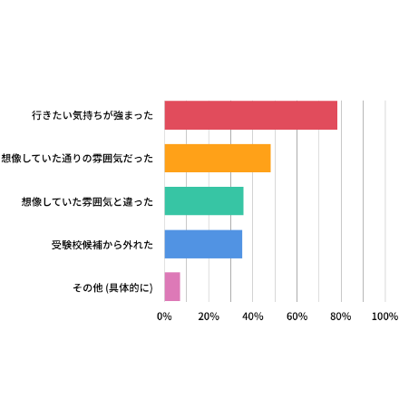
【解説】
実際に学校を見学してどのように感じられたか答えていただきました。
「行きたい気持ちが強まった」が80%弱で圧倒的に多く、「想像していた通りの雰囲気だった」が50%弱、「想像していた雰囲気と違った」と「受験候補から外れた」が約55%という結果になりました。

「行きたい気持ちが強まった」という回答が約8割もあるのは、実際に見学するのが、受験したい学校からある程度絞り込んだ学校であるためと考えられます。逆に、実際に学校説明会に行ってみると、行く前に想像していた雰囲気と違ったという場合も少なからずあるようです。

お子さんと一緒に学校見学に行ったのであれば、学校の印象はどうだったか、親子で率直な感想を話す機会を設けるようにしてください。塾の先生の話もいいのですが、お子さん本人や保護者が学校に行った感触を大切にしてくださいね。

「その他」と答えた方からは、以下のような回答がありました。

◆その他（具体的に）
- 個別で先輩のリアルな学校生活の話しを聞くことにより、親だけでなく子どもの行きたい気持ちが強くなった。
- 娘が感じることと、親が感じとることに差があるが、本人が志望校を決めることで勉強の仕方も変わるのでよかった
- 行きたいが、予想以上に通学時間が長いことを体感し、断念した。
- 候補として前向きに検討したいと感じた。
- 子供のやるきが一気に高まった
- 直接見たり聞いたりしないとわからないことばかりだと思った。
- 生徒の雰囲気、学校のある地区の雰囲気を生で感じることができ、Webではわからない情報が入手できた
- ノーマークでしたが受けてみようという気になった
- 生徒達と話して生の声が聞けたこと。生徒を見れば学校の雰囲気が分かった
- 複数校の良いところを知ると、かえって志望校が絞りきれなくなった
- 落ちこぼれたときの対応はどうなっているのか知りたい
- 子どもがこの学校の制服を着て過ごす姿が想像できなかった。
- 併願校にと思っていた学校で娘に「なんかちがう」と言われました。

（主任相談員 西村 則康）

■今回のアンケート項目
Q1: お住まいの地域を教えてください。
Q2: お子さんの性別を教えてください。
Q3: お子さんの学年を教えてください。
Q4: 学校説明会に行き始めたのはいつですか？
Q5: どのような説明会に参加したことがありますか？（複数可）
Q6: 学校が見学日を指定した説明会などではなく、個別で学校見学に行ったことはありますか？
Q7: 学校見学や説明会でチェックするポイントは？（複数可）
Q8: 説明会ではどんなイベントが行われていましたか？（複数可）
Q9: 実際に学校を見学してどのように感じられましたか？（複数可）
Q10: 個別相談でどんなことを質問または相談しましたか？

■中学受験の情報ポータルサイト「かしこい塾の使い方」
お子さんが中学受験を目指して大手進学塾に通っているものの、なかなか成績が伸びないことに悩む親御さんに向けて、塾の使い方をガイドとして誕生したサイト。中学受験のテクニック、正しい知識、ぐんぐん成績を伸ばすための情報を提供している。
（ＵＲＬ）https://www.e-juken.jp/

アクセラレーテッドラーニングジャパン有限会社では、今後も定期的に中学受験に役立つ最新情報を発信していく予定です。

■【お問い合わせ先】
アクセラレーテッドラーニングジャパン有限会社 PR事業部 担当：加藤
TEL：03-5510-2530/FAX：03-5510-2533 Mail:kato@superweb.co.jp

